ЭЛЕКТРОДВИГАТЕЛЬ ПОГРУЖНОЙ
ВД22-92В5

Технические условия
ТУ 3381-001-39356121-01

ОКП 3381

согласовано  Вице-президент  ОАО «ЛУКОЙЛ»  _______________ В.Ф. ЛЕСНИЧИЙ  «_____» _________________ 2001 г. |  | УТВЕРЖДАЮ  Первый заместитель  генерального директора –  Главный инженер  АО РИТЭК  _______________ Л.Т. ЗАХАРЕНКО  «_____» __________________ 2001 г.

ЭЛЕКТРОДВИГАТЕЛЬ ПОГРУЖНОЙ
ВД22-92В5

Технические условия
ТУ 3381-001-39356121-01

Начальник управления  механоэнергетического и метрологического обеспечения  ОАО «ЛУКОЙЛ»  ___________А.В. БЕЗЗУБОВ  «____»_____________2001 г. |  | Директор ИТЦ АО РИТЭК  ______________ В.И. ПАВЛЕНКО  «______» _______________ 2001 г.
Генеральный директор
ЗАО «Ойлпамп»
____________ Н.Н. ПЕКАРНИКОВ
«_____» ________________ 2001 г.

Настоящие Технические условия распространяются на электродвигатель вентильный погружной ВД22-92В5, предназначенный для использования в составе привода погружных центробежных насосов (в комплекте с гидрозащитой Г42 или другими типами, применяемыми в асинхронных погружных двигателях типа ПЭД, и станцией управления СУПН-ВД ТУ 341471-003-39356121-01).
Электродвигатели относятся к изделиям вида 1, ремонтируемым, необслуживаемым, невосстанавливаемым, контролируемым перед применением – по ГОСТ 27003-90.
Электродвигатели предназначены для продолжительного режима работы S1 по
ГОСТ 183-74 в среде пластовой жидкости (смесь нефти, воды и попутного газа), имеющей следующие характеристики:
- температура окружающей среды, °С, - не более+90
- механические примеси в откачиваемой жидкости
(с относительной твердостью частиц
не более 5 баллов по шкале Мооса), г/л - 0,5
- сероводород, г/л, - не более 0,01
- свободный газ (по объему), %, - не более 55
- гидростатическое давление
в зоне электродвигателя, МПа, (кгс/см²), - не более 25 (250).
Перечень документов, на которые даны ссылки в технических условиях, приведены в приложении 4.
Структура условного обозначения двигателя:

ВД |  | 22 |  | -92 |  | В5
 |  |  |  |  |  |  | Вентильный электродвигатель
 |  |  |  |  |  |  | Мощность, кВт
 |  |  |  |  |  |  | Диаметр корпуса, мм
Климатическое исполнение
и категория размещения по ГОСТ 15150-69
Запись обозначения двигателя при его заказе и в документации другого изделия: «ВД22-92В5 ТУ 3381-001-39356121-01».

ТЕХНИЧЕСКИЕ ТРЕБОВАНИЯ

Электродвигатели должны соответствовать требованиям настоящих технических условий, ГОСТ 183-74 и комплекту документации КПМС.521671.002. КОД ОКП 338139.

Основные параметры и размеры.
    - Номинальные значения параметров электродвигателей должны с учетом допуска по ГОСТ 183-74 соответствовать:
      - Номинальная мощность - 22 кВт
      - Номинальное линейное (фазное) напряжение питания переменного трехфазного тока с частотой 150 Гц - 800 В(462 В)
      - Номинальный потребляемый ток - 20 А
      - КПД:
- при номинальной мощности
и номинальной частоте вращения - 0,9
- в диапазоне 1500-3500об/мин - 0,87-0,91
      - Cos ϕ:
- при номинальной мощности
и номинальной частоте вращения - 0,95
- в диапазоне 1500-3500 об/мин - 0,95-0,98
      - Скорость охлаждающей жидкости - не менее 0,04 м·с ^{–1}
      - Номинальная частота вращения - 3000 об/мин
      - Диапазон регулирования частоты вращения - 500 ÷ 3500 об/мин
      - Масса электродвигателя - 170 кг
    - Отношение максимального момента к номинальному
должно быть - не менее 2,0
    - Габаритные и присоединительные размеры электродвигателей приведены в Приложении 1.

Характеристики
    - Электродвигатели должны быть герметичными и выдерживать давление масла, указанное в конструкторской документации.
    - Электродвигатель должен быть заполнен диэлектрическим маслом марки
МД ПЭ ТУ 38.401778-89 с напряжением пробоя не менее 30 кВ, или другим диэлектрическим маслом с характеристикой не хуже указанного масла.
    - Предельная длительно допустимая температура обмотки статора электродвигателей (по омическому сопротивлению фазы обмотки) 140˚С, расчетная рабочая температура - 115ºС.
    - Омическое сопротивление фазы обмотки статора при постоянном токе и 20°С±1°С должно быть 1 Ом ±5%.
    - Время выбега ротора должно быть не менее 0,5 сек.
    - Сопротивление изоляции обмотки статора относительно корпуса при температуре (20±10)°С не менее 200 МОм, при температуре (115+15) ºС – не мене 25 МОм
    - Величина допуска радиального биения шлицевого конца выходного вала относительно центрирующей поверхности - 0,16 мм.
    - Шлицевая муфта должна надеваться с подвижной посадкой на вал при любом положении зубьев.
    - Величина допуска торцового биения присоединительной поверхности относительно оси вращения вала - 0,1 мм.
    - Направление вращения вала электродвигателя должно быть по часовой стрелке, если смотреть сверху (со стороны выходного вала).

Требования надежности
    - Для электродвигателей устанавливаются следующие показатели надежности (ГОСТ 27.003-90):
- наработка на отказ, ч - 22000;
- ресурс до капитального ремонта, ч - 25000;
- срок службы, лет - 5,5;
- срок сохраняемости до ввода в эксплуатацию, мес. - 12.
    - Конструкция электродвигателей должна быть ремонтопригодной.

Комплектность
    - В комплект поставки электродвигателя входят:
- электродвигатель,
- ЗИП согласно приложению 2,
- паспорт.

ПРИМЕЧАНИЕ. | Техническое описание и инструкция по эксплуатации на электродвигатель поставляются по отдельному заказу потребителя.

Маркировка
    - На корпус статора электродвигателя шрифтами 4-Пр3, 6-Пр3
ГОСТ 26.008-85 должны быть отчетливо нанесены:
- сокращенное наименование предприятия-изготовителя;
- тип электродвигателя;
- заводской номер электродвигателя;
- номинальная мощность, кВт;
- номинальное напряжение, В;
- номинальный ток, А;
- максимальная температура окружающей среды, °С;
- масса, кг;
- дата изготовления (месяц и две последние цифры года);
- обозначение настоящих ТУ.
    - На головку электродвигателя шрифтом 6-Пр3 ГОСТ 26.008-85 должен быть отчетливо нанесен заводской номер электродвигателя.
    - Маркировка тары электродвигателя и ЗИПа должна производиться согласно ГОСТ 14192-77 и чертежам предприятия-изготовителя.
    - На торец тары электродвигателя должны быть отчетливо нанесены:
- тип электродвигателя;
- заводской номер электродвигателя;
- масса (нетто/брутто), кг;
- надпись "ГОЛОВКА" со стороны расположения головки электродвигателя.
    - На крышку тары ЗИП должны быть отчетливо нанесены:
- тип электродвигателя;
- число комплектов;
- массу (нетто/брутто), кг.

Консервация и упаковка
    - Консервацию электродвигателей и ЗИП на срок хранения 1 год производить по ГОСТ 23216-78 и ГОСТ 9.014-78.
    - Законсервированные электродвигатели и ЗИП упаковывать согласно конструкторской документации предприятия – изготовителя.
    - Покрытие наружных поверхностей электродвигателя по конструкторской документации предприятия – изготовителя.

Требования по безопасности

Требования по безопасности должны соответствовать:
- ГОСТ 12.2.007.0.15
- «Правилам технической эксплуатации электроустановок потребителей», 1986;
- «Правилам техники безопасности при эксплуатации электроустановок потребителей», 1986;
- «Правилам устройства электроустановок», 1987;
- РД 08-200-98 «Правила безопасности в нефтяной и газовой промышленности», 1998;
- «Руководству по эксплуатации УЭЦНМ РЭ», 1995;
- КПМС.521 671.002ТО «Техническое описание и инструкция по эксплуатации. Электродвигатель погружной ВД22-92В5;
- настоящим ТУ.

ПРАВИЛА ПРИЕМКИ

Правила приемки электродвигателей по ГОСТ 183-74 с учетом изложенного в настоящем разделе.

Для проверки соответствия двигателей требованиям настоящих технических условий устанавливают следующие испытания:
- квалификационные,
- приемо-сдаточные,
- периодические,
- типовые,
- испытания на надежность.

Квалификационные испытания.
    - Квалификационные испытания проводятся по программе предприятия – изготовителя, согласованной с заказчиком.

Приемо-сдаточные испытания.
    - Приемо-сдаточным испытаниям должен подвергаться каждый электродвигатель по программе и в соответствии с таблицей 1.
    - Результаты приемо-сдаточных испытаний должны быть оформлены протоколом.

Таблица 1
Вид испытаний и проверок | Номера государственных стандартов и пунктов настоящих технических условий
Вид испытаний и проверок | Технические требования | Методы испытаний
1 | 2 | 3
- Определение пробивного напряжения масла перед заполнением электродвигателя | п.1.3.2 | ГОСТ6581-75
- Измерение величины сопротивления фаз обмотки статора при постоянном токе в практически холодном состоянии | п.1.3.4 | ГОСТ11828-86  раздел 3
- Измерение сопротивления изоляции обмотки статора относительно корпуса в практически холодном состоянии | п.1.3.6 | ГОСТ11828-86  раздел 6;  п.4.6.
- Проверка направления вращения вала | п.1.3.10 | п.4.7.1
- Обкатка электродвигателя в течение 2 часов и контроль параметров холостого хода | - | п.4.7.2
- Ревизия электродвигателя | - | п.4.8
- Проверка сочленения шлицевых соединений | п.1.3.8 | п.4.4
- Проверка величины допуска радиального биения шлицевого конца вала, относительно центрирующей поверхности | п.1.3.7 | п.4.3
- Проверка величины допуска торцового биения присоединительной поверхности относительно оси вращения вала | п.1.3.9 | п.4.5
Продолжение таблицы 1
1 | 2 | 3
- Проверка вылета вала | п.1.2.3 | п.4.3
- Обкатка электродвигателя после ревизии не менее 1 часа и контроль параметров хх | - | п.4.7.3
- Измерение величины сопротивления изоляции обмотки статора электродвигателя относительно корпуса в нагретом состоянии | п.1.3.6 | ГОСТ11828-86  раздел 6;  п.4.6.
- Испытание междувитковой изоляции обмотки статора на электрическую прочность | ГОСТ183-74  раздел 1 | ГОСТ11828-86  раздел 8;  п.4.9
- Испытание изоляции обмотки статора относительно корпуса на электрическую прочность | ГОСТ183-74  раздел 1 | ГОСТ11828-86  раздел 7;  п.4.9
- Измерение времени выбега ротора | п.1.3.5 | п.4.7.4
- Проверка герметичности электродвигателя | п.1.3.1 | п.4.10
- Проверка комплектности, наличия маркировки и упаковки | п.п.1.4, 1.5, 1.6 | п.4.11

Периодические испытания.
    - Периодическим испытаниям должны подвергаться два электродвигателя по программе и в соответствии с таблицей 2:
- Один раз в год при годовом производстве более 1000 штук,
- Один раз в три года при производстве менее 1000 штук.
    - Электродвигатели, прошедшие периодические испытания, должны быть повторно подвергнуты приемо-сдаточным испытаниям.
    - Результаты периодических испытаний должны быть оформлены протоколом.

Таблица 2
Вид испытаний и проверок | Номера государственных стандартов и пунктов настоящих технических условий
Вид испытаний и проверок | Технические требования | Методы  испытаний
1 | 2 | 3
- Измерение габаритных и присоединительных размеров электродвигателя | п.1.1 | п.4.12
- Проверка массы электродвигателя | п.1.2.1.9 | п.4.13
- Испытания и проверки по программе в соответствии с пунктами 1-4, 11-14 таблицы 1 | ГОСТ183-74  раздел 3 | Раздел 4  настоящих ТУ
- Проверка диапазона регулирования частоты вращения | п.1.2.1.8 | п.4.7.5
- Проверка параметров при номинальной нагрузке | п.п.1.2.1.1-1.2.1.6 | 4.7.6  ГОСТ25941-83
- Испытание на нагревание. Определение температуры обмотки статора | 1.2.1.1, 1.2.1.6, 1.3.3 | 4.7.7, ГОСТ11828-86 разд. 3,10
- Проверка наибольшего вращающего момента | 1.2.1.1, 1.2.2 | 4.7.8  ГОСТ11828-86  разд. 11

Типовые испытания.
    - Типовые испытания проводятся при изменении конструкции, материалов и технологии изготовления электродвигателей, если эти изменения могут повлиять на их параметры.
    - Испытания проводятся по программе предприятия–разработчика, согласованной с заказчиком.
    - В программу должны быть включены проверки тех параметров, которые могут измениться.
    - Типовые испытания проводятся на электродвигателях, прошедших приемо-сдаточные испытания. Результаты должны быть оформлены протоколом.

Испытания на надежность.
    - Испытания на надежность проводятся на электродвигателях серийного производства.
    - Испытания электродвигателей проводятся в составе погружных электроцентробежных насосов в эксплуатации в срок не позднее 3 лет с начала серийного производства, для подтверждения достигнутого в производстве уровня средней наработки до отказа и ресурса до капитального ремонта по специальной программе, согласованной между потребителем и разработчиком.

МЕТОДЫ ИСПЫТАНИЙ

Методы испытаний должны соответствовать ГОСТ 183-74,
ГОСТ 11828-86, ГОСТ 25941-83 и настоящим ТУ.

Перечень средств измерений указан в приложении 3.

Проверку вылета вала электродвигателя и величины допуска радиального биения шлицевого конца вала относительно центрирующих поверхностей проводят по технологическим процессам, утвержденным в установленном порядке.
Электродвигатель считается выдержавшим проверку, если вылет выходного вала 5±1,2 мм, а величина допуска радиального биения выходного вала электродвигателя не превышает 0,16 мм.

Проверку сочленения шлицевых соединений валов проводят путем надевания шлицевой муфты на конец вала при любом положении зубьев.
Электродвигатель считается выдержавшим проверку, если муфта свободно, без заеданий надевается на всю длину зубьев шлицевого конца вала.

Проверку величины допуска торцового биения присоединительной поверхности относительно оси вращения вала проводят по технологическим процессам, утвержденным в установленном порядке.
Электродвигатель считается выдержавшим проверку, если торцовое биение присоединительной поверхности не превышает 0,1 мм.

Измерение сопротивления изоляции обмотки статора относительно корпуса производят на собранном и заполненном маслом электродвигателе. Сопротивление изоляции обмотки статора относительно корпуса в холодном состоянии определяют при температуре (20±10)°С, а в нагретом состоянии при температуре (115+15) °С.

Испытания, проводимые на стенде ВД.
    - Проверка направления вращения вала проводится на холостом ходу.
Задается частота вращения 500 об/мин. Определяется направление вращения вала электродвигателя, он должен вращаться по часовой стрелке, если смотреть сверху (со стороны выходного вала).
    - Обкатка электродвигателя в течении 2 часов и контроль параметров холостого хода проводится на холостом ходу.
      - Задается частота вращения 1000 об/мин. Регистрируются параметры электродвигателя:
Ток должен быть не более - 1,5 А,
Напряжение должно быть не менее - 260 В.
Данная частота вращения выдерживается в течении 1,5 часов
      - Последовательно задаются частоты вращения 2000 об/мин и 3000 об/мин и выдерживаются по 15 минут. По окончании регистрируются параметры электродвигателя:
Ток должен быть не более - 1,5 А,
Напряжение должно быть не менее - 800 В.
    - Обкатка электродвигателя после ревизии не менее 1 часа проводится на холостом ходу на частоте вращения 1000 об/мин. Регистрируются параметры электродвигателя:
Ток должен быть не более - 1,5 А,
Напряжение должно быть не менее - 260 В.
    - Измерение времени выбега ротора производится при выключении электродвигателя, вращавшегося на 3000 об/мин на холостом ходу. Время выбега следует определять в нагретом состоянии при температуре обмотки статора (115+15)°С
Время выбега определяется от момента отключения до полного останова выходного вала (время спада напряжения электродвигателя в ноль). Оно не должно быть менее 0,5 сек.
    - Проверка диапазона регулирования частоты вращения осуществляется на холостом ходу путем повышения частоты вращения с 500 до 3500 об/мин и выдержкой в течение 5 минут частоты вращения через каждые 500 об/мин.
Электродвигатель считается выдержавшим испытание, если каждая из указанных частот вращения после 5 минутной выдержки не изменилась более, чем на 50 об/мин.
    - Проверка параметров при номинальной нагрузке производится при использовании стандартного нагружателя типа балансирной машины.
В течение 2-х часов электродвигатель нагружается номинальной мощностью 32 кВт при частоте вращения 3000 об/мин.
Через 2 часа работы регистрируются параметры электродвигателя, которые должны соответствовать:
Ток - не более 20 А
КПД - не менее 0,9
Cos φ - не менее 0,95
При этом для расчета КПД потребляемая электродвигателем мощность во время испытаний Р_{1И} приводится к потребляемой мощности при расчетной рабочей температуре обмотки статора Р₁ по формуле:

Р₁ = Р_{1И} + 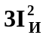(Rф – Rфи) · 10⁻³ (кВт)
где: Rфи – сопротивление фазы обмотки статора во время испытаний, Ом.
Rф – сопротивление фазы обмотки статора, приведенное к расчетной
температуре, Ом.

    - Испытание на нагревание проводится в продолжительном режиме работы S1 при номинальной нагрузке.
При проведении испытаний на нагревание охлаждающей жидкостью является вода.
Верхнее значение температуры воды не должно превышать величину температуры окружающей среды – 90°С. Давление и нижний предел температуры воды не регламентируется.
Превышение температуры обмотки статора над температурой окружающей среды определяют по сопротивлению обмотки статора. Сопротивление обмотки статора в нагретом состоянии следует определять из кривой зависимости сопротивления от времени, снятой после отключения питания электродвигателя.
Производятся 6 замеров сопротивления отключенных двух фаз с интервалом, примерно, в 1 минуту. Имеющую место на испытании величину сопротивления обмотки статора в нагретом состоянии Rнси определяют экстраполяцией полученной кривой на момент отключения (t=0).
Перегрев обмотки статора определяется по формуле:
ΔТ = 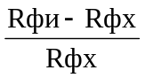(235+t_{окр})
где: Rфс – сопротивление обмотки (Ом) перед нагреванием,
tокр – температура окружающей среды (охлаждающей жидкости), ˚С.
Температуру обмотки статора определяют, как сумму превышения температуры обмотки статора при номинальной мощности ΔТ и температуры окружающей среды– 90°С. При этом температура обмотки статора не должна превышать предельной длительно допускаемой температуры среды, указанной в п.1.3.3.
    - Проверка наибольшего вращающего момента, осуществляется плавным увеличением нагрузки электродвигателя до 140 Нм (2 Мн). Регистрируемый ток электродвигателя должен быть не более 43 А.

Ревизию электродвигателя проводят по технологическим процессам, утвержденным в установленном порядке.
При проведении ревизии проверяют состояние трущихся поверхностей радиальных и упорных подшипников, поверхности роторных секций.

Испытание изоляции обмотки статора относительно корпуса и испытание междувитковой изоляции на электрическую прочность проводят на собранном и заполненном маслом электродвигателе при температуре обмотки статора (115+15)°С.

Герметичность электродвигателя проверять давлением масла (10÷12 кГ/см²) по технологическим процессам, утвержденным в установленном порядке.
В местах соединений деталей и сборочных единиц, а также в корпусах течь масла не допускается.

Правильность маркировки, комплектности и упаковки проверяют визуально. Проверка проводится при упаковке.

Измерение габаритных и присоединительных размеров электродвигателя проводят при помощи рулетки металлической ЭПД2-10АНТ/I, ГОСТ 7502-89, индикатора часового типа И402, ГОСТ 577-68, штангенглубиномера ШГ-250, ГОСТ 162-90, штангенциркуля ШЦ-11-250, ГОСТ 166-89. Допускается применение других средств измерения с аналогичным классом точности.

Массу электродвигателя определяют путем взвешивания на весах или при помощи тельфера и динамометра c пределом взвешивания до 300 кг и ценой деления не хуже ± 2 кг.
Электродвигатель считается выдержавшим проверку, если масса электродвигателя не превышает 170 кг.

ТРАНСПОРТИРОВАНИЕ И ХРАНЕНИЕ
- Упакованные электродвигатели перевозить в транспортировочной таре, изготовленной согласно документации предприятия-изготовителя.
- Электродвигатели в транспортировочной таре предприятия-изготовителя перевозить любым видом транспорта без ограничения расстояния, скорости и высоты.
- При транспортировании расстояние от конца электродвигателя до крайней опоры не должно превышать одной четверти длины электродвигателя, причем тяговое усилие не должно передаваться через его корпус.
- Электродвигатели должны переноситься в обхват двумя тросами, расположенными на расстоянии одной четверти длины от его концов.
- Хранение электродвигателей, заполненных маслом, производить по группе условий хранения 8 ГОСТ 15150-69. Предельная пониженная температура окружающей среды при хранении допускается до минус 60 °С.
- Хранение ЗИП производить по группе условий хранения 1 ГОСТ 15150-69. Расстояние до отопительных приборов должно быть не менее 1 м.

УКАЗАНИЯ ПО эксплуатации

Все необходимые указания по эксплуатации электродвигателя изложены в:
- «Правилах технической эксплуатации электроустановок потребителей»
- «Инструкции по эксплуатации УЭЦНМ ИЭ»;
- «Техническом описании и инструкции по эксплуатации ВД22-92В5»
КПМС.521 671.002ИЭ.
  - Возможность применения двигателей в условиях, отличающихся от указанных в настоящих технических условиях, должна быть согласована с предприятием-разработчиком.

ГАРАНТИИ изготовителя
- Предприятие-изготовитель гарантирует соответствие электродвигателя
ВД22-92В5 требованиям настоящих Технических условий при соблюдении потребителем правил эксплуатации, хранения и транспортирования, установленных в эксплуатационной документации.
Гарантийный срок хранения 2 года со дня приемки электродвигателя ОТК при условии переконсервации через 12 месяцев.
Гарантийный срок эксплуатации 1 год 6 месяцев со дня ввода электродвигателя в эксплуатацию.

ПРИЛОЖЕНИЯ
- Габаритный чертеж электродвигателя ВД22-92В5.
- Перечень запасных частей и инструмента.
- Перечень средств измерения, необходимых для контроля и испытаний электродвигателя.
- Перечень документов, на которые даны ссылки в ТУ.
ПРИЛОЖЕНИЕ 1

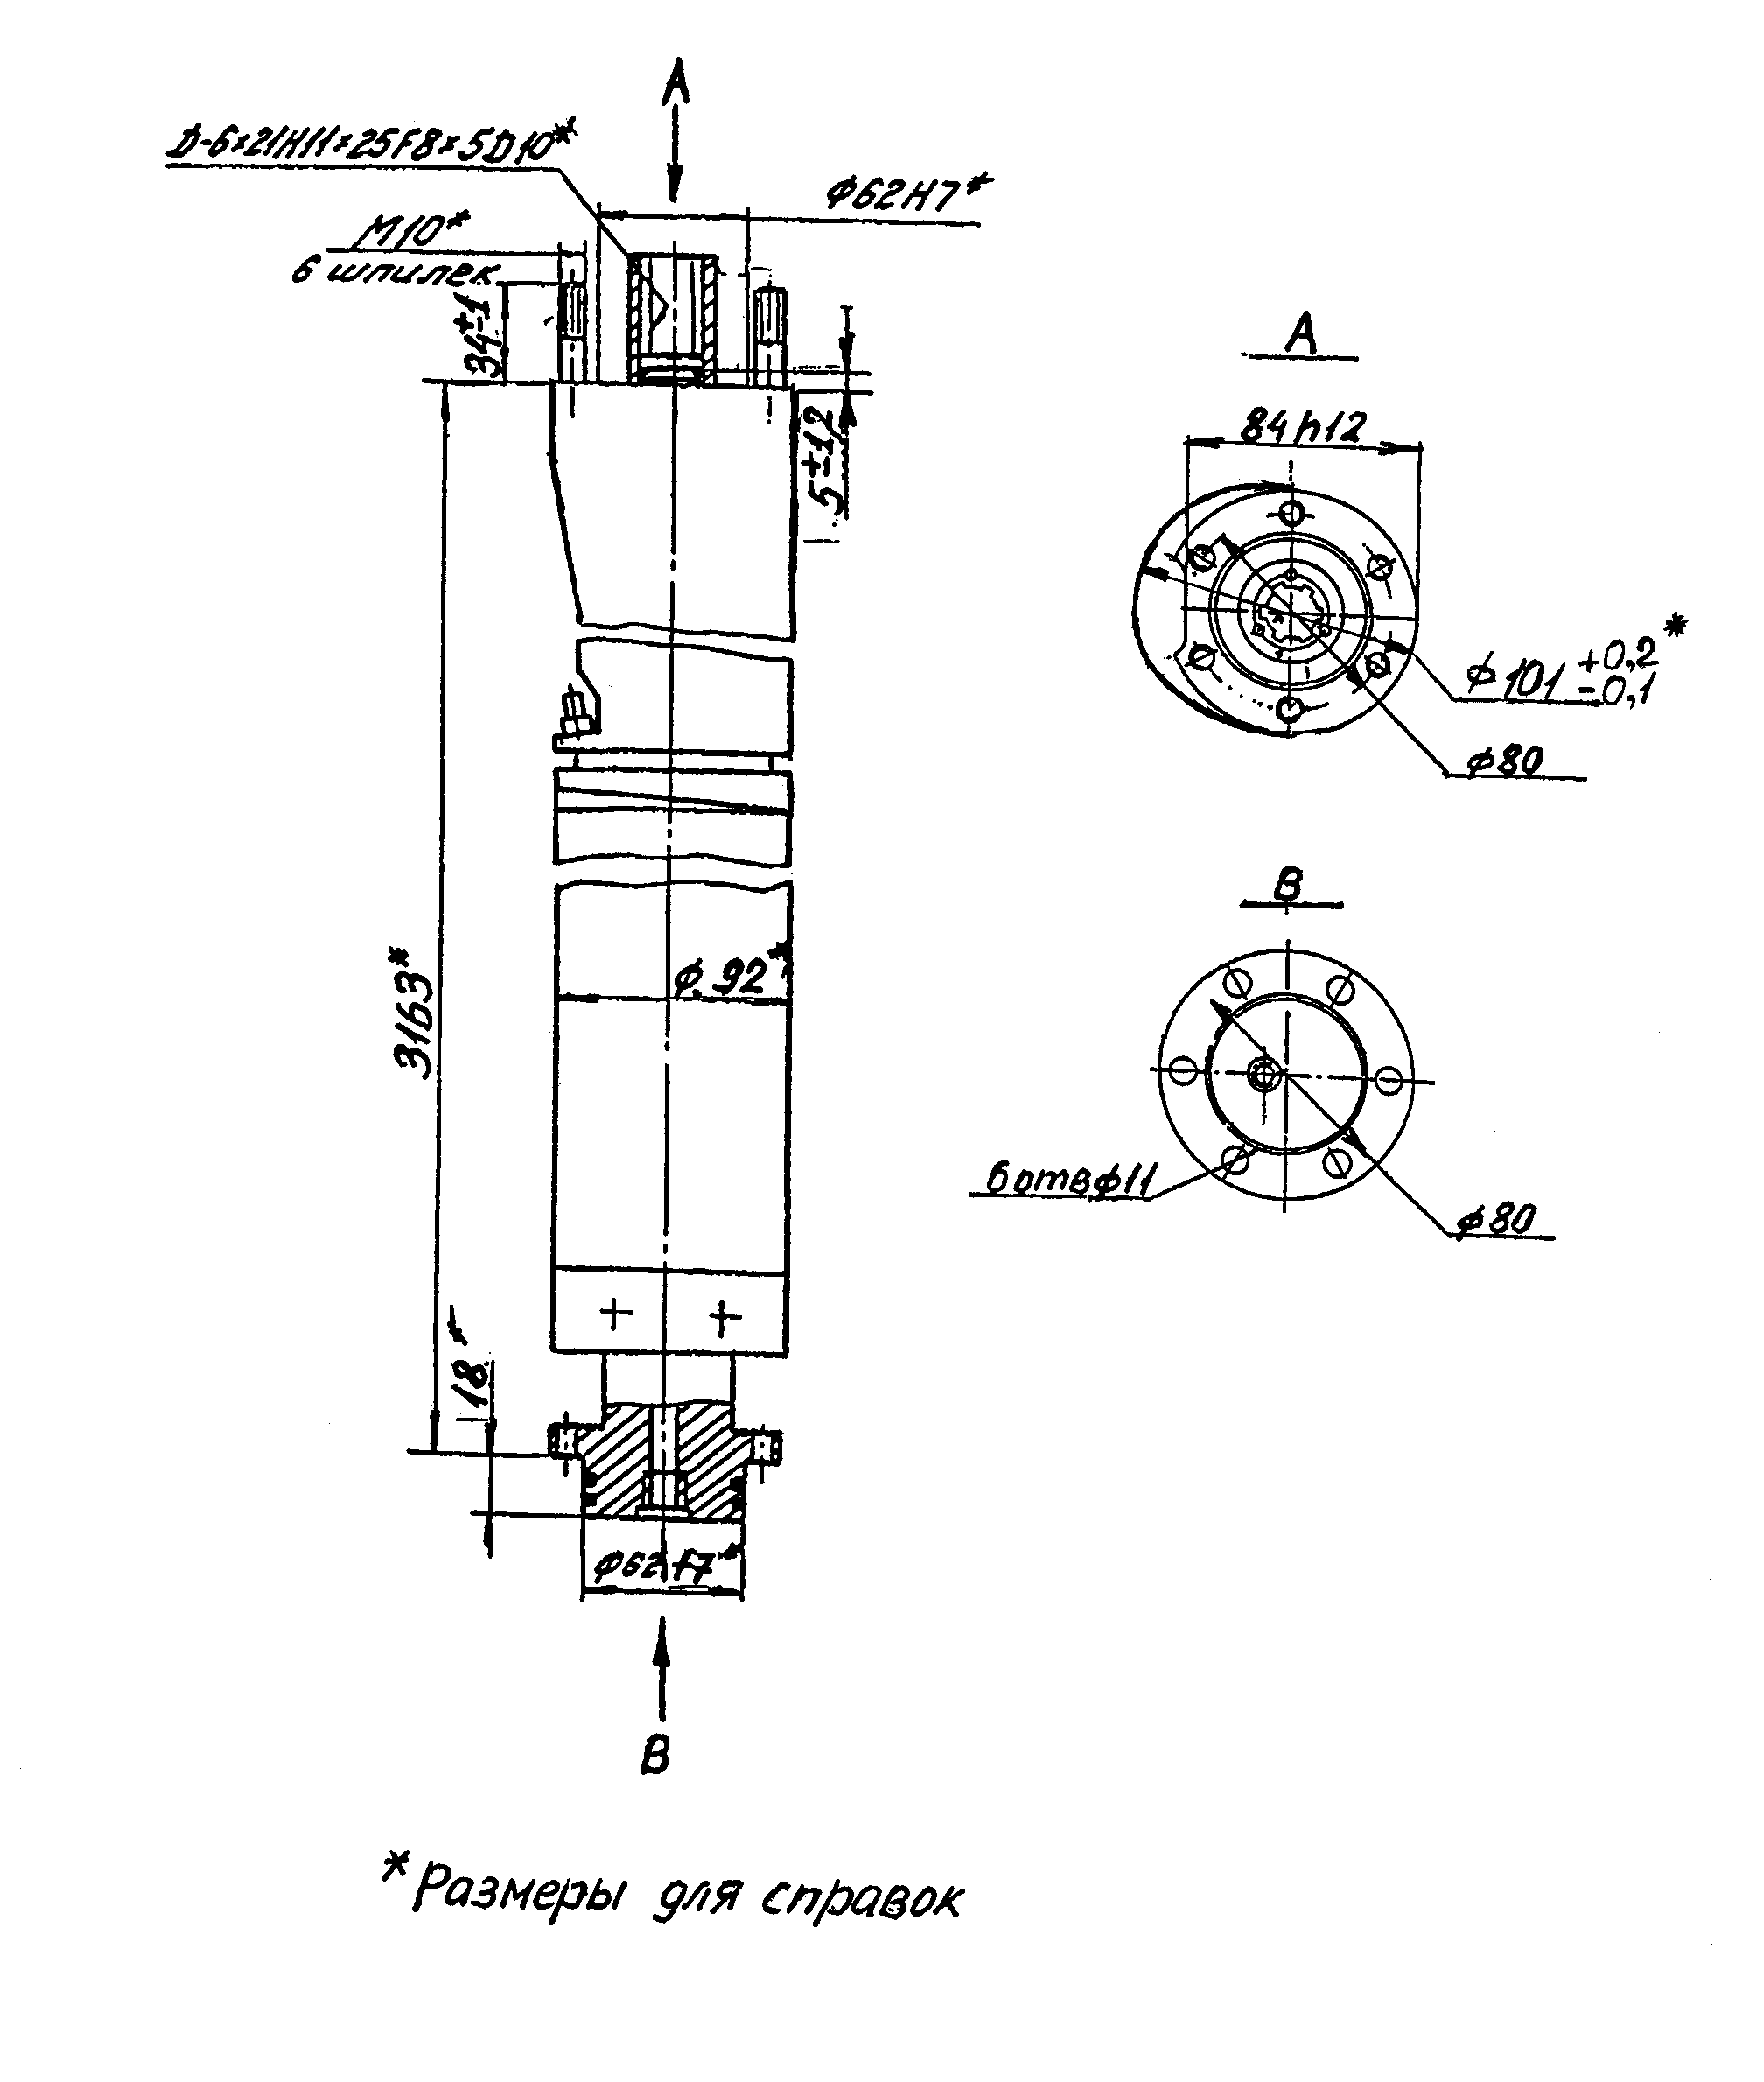

Продолжение приложения 1
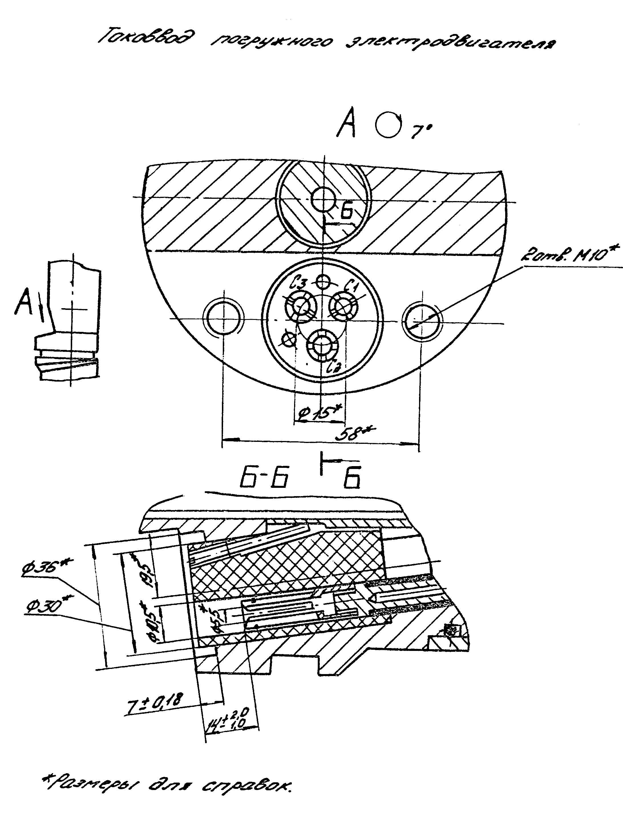
ПРИЛОЖЕНИЕ 2
(справочное)

ПЕРЕЧЕНЬ
ЗАПАСНЫХ ЧАСТЕЙ И ИНСТРУМЕНТА ДЛЯ
МОНТАЖА ДВИГАТЕЛЯ

Комплект запасных частей (шт.)

- Пробки 2,0
- Клапан обратный 1,0
- Кольца резиновые 2,0
- Шайбы 2,0

Комплект инструмента

- Ключ для пробок 1,0

ПРИЛОЖЕНИЕ 3
(рекомендуемое)

ПЕРЕЧЕНЬ
средств измерений, необходимых для контроля
и испытаний электродвигателей

Наименование | Тип и диапазон измерений | Обозначение нормативно-технического документа | Класс точности или погрешность измерения
Индикатор часового типа | И402 | ГОСТ 577-68 | 1
Микрометр | МР50 | ГОСТ 4381-87 | -
Нутрометр микрометрический | НМ600 | ГОСТ 10-88 | 1
Рулетка | ЗИД2-10 АНТ/1 | ГОСТ 7502-89 | 2
Термометр |  | ТУ 25-2021.010-89 | 1ºС
Штангенглубиномер | ШГ-250 | ГОСТ 162-90 | 0,05 мм
Штангенциркуль | ШЦ-11-250 | ГОСТ 166-89 | 0,05 мм
Весы | ВТ4014-1W13 | ГОСТ 29329-92 | -
Стенд ВД | Стенд ВД | Паспорт КПМС.431323.009ПС | -
Измерительный мост | РЧ833 |  | 0,5
Мегаомметр | М4100/4 | ТУ25-042131-78 | 1
Линейка | 1000 | ГОСТ427-75 | 1
Угломер | 2-2 | ГОСТ5378-88 | ±2

ПРИЛОЖЕНИЕ 4
(справочное)
ПЕРЕЧЕНЬ
документов, на которые даны ссылки в технических условиях

Обозначение документа | Наименование документа
ГОСТ 10-88 | Нутромеры микрометрические.  Технические условия
ГОСТ 9.014-78 | ЕСЗКС. Временная противокоррозионная защита изделий. Общие требования
ГОСТ 12.2.007.0-75 | ССБТ. Изделия электротехнические. Общие требования безопасности
ГОСТ 12.2.007.1-75 | ССБТ. Машины электрические вращающиеся. Требования безопасности.
ГОСТ 26.008-85 | Шрифты для надписей, наносимых методом гравирования. Исполнительные размеры
ГОСТ 27.003-90 | Надежность в технике. Состав и общие правила задания требований по надежности.
ГОСТ 162-90 | Штангенглубиномеры. Технические условия
ГОСТ 166-89 | Штангенциркули. Технические условия.
ГОСТ 183-74 | Машины электрические вращающиеся. Общие технические условия.
ГОСТ 427-75 | Линейки измерительные металлические. Технические условия.
ГОСТ 577-68 | Индикаторы часового типа с ценой деления 0,01 мм. Технические условия
ГОСТ 4381-87 | Микрометры рычажные. Технические условия
ГОСТ 6581-75 | Материалы электроизоляционные жидкие. Методы электрических испытаний.
ГОСТ 7502-89 | Рулетки измерительные металлические. Технические условия.
ГОСТ 11828-86 | Машины электрические вращающиеся. Общие методы испытаний.
ГОСТ 14192-77 | Маркировка грузов
ГОСТ 15150-69 | Машины, приборы и другие технические изделия. Исполнения для различных климатических районов. Категории, условия эксплуатации, хранения и транспортирования в части воздействия климатических факторов внешней среды.
ГОСТ 23216-78 | Изделия электротехнические. Общие требования к хранению, транспортированию, временной противокоррозийной защите и упаковке
ГОСТ 25941-83 | Машины электрические вращающиеся. Методы определения потерь и коэффициента полезного действия.
ГОСТ 29329-92 | Весы для статического взвешивания. Общие технические требования.
ТУ 25-2021.010-89Е | Термометры технические стеклянные
ГОСТ 5378-88 | Угломеры с нониусом. Технические условия.
ТУ 25-04-2131-78 | Мегаомметры МЧ 100/4
ТУ 38.401778-89 | Масло диэлектрик из сернистых нефтей для погружных электронасосов добычи нефти (МДПЭ)

ЛИСТ РЕГИСТРАЦИИ ИЗМЕНЕНИЙ
Номера страниц |  |  |  | Всего  страниц в документе | №  документа | Подпись
Измененных | Замененных | Новых | Аннулированных | Всего  страниц в документе | №  документа | Подпись

